Facens - Centro Universitário Faculdade de Engenharia de Sorocaba

11/10/2024

Startup Project One – Hanna Project

Andrey Pascoa 235427

Davi Nascimento 236310

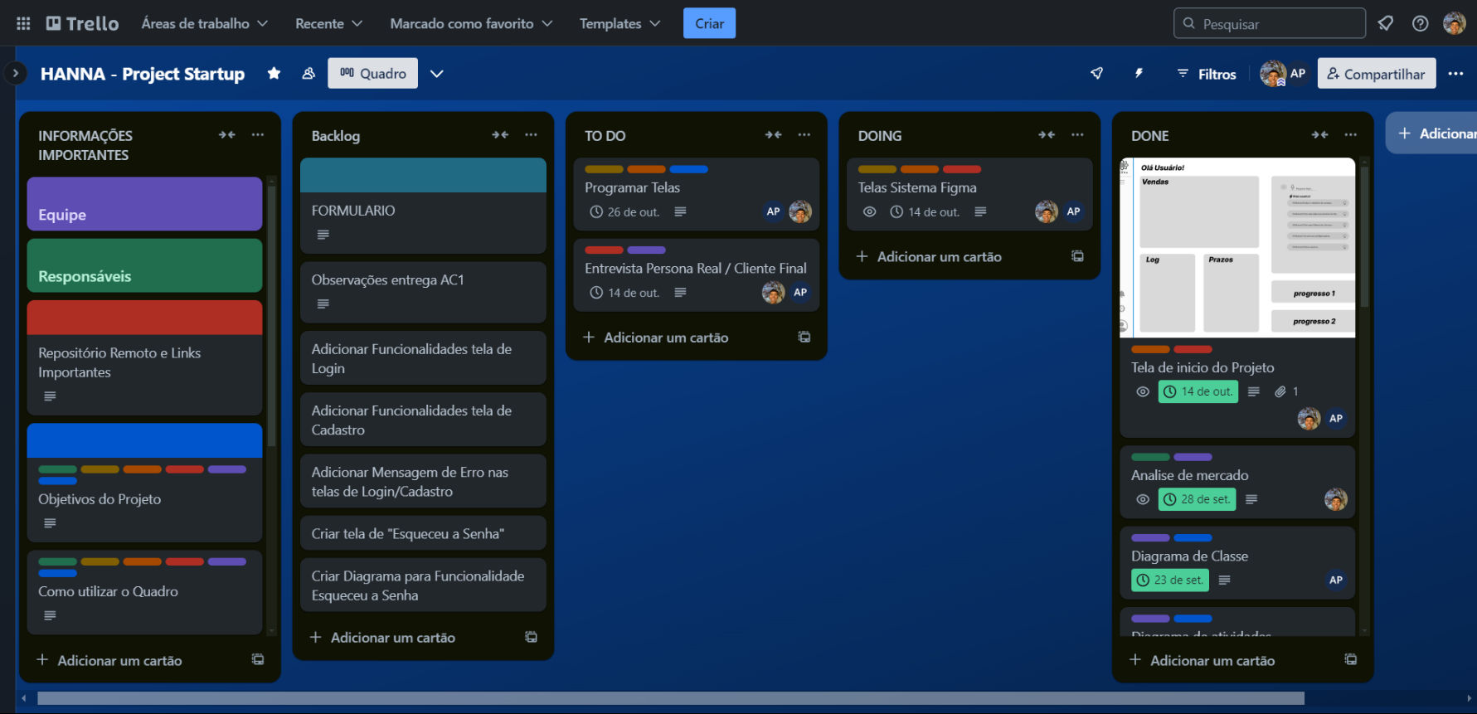**Relatório Trello**

Figura 1 - Print Area de trabalho Trello 11/10/24

Atualmente, o projeto está sendo gerenciado no Trello, onde as atividades estão organizadas de forma estruturada. Cada card contém prazos, responsáveis, etiquetas e uma descrição detalhada sobre o que deve ser realizado. Além disso, como pode ser observado na imagem e no link [1], alguns cards possuem anexos, como logos, capturas de tela e layouts do Figma, garantindo uma visualização clara e objetiva das etapas em que cada tarefa se encontra.

Para facilitar o planejamento das próximas sprints, o backlog contém vários cards sem atribuição ou descrição específica, servindo como um repositório de ideias e demandas futuras. Semanalmente, revisamos esses cards para definir quais serão priorizados e movidos para a To Do List, assegurando um fluxo contínuo de atividades e evitando períodos de ociosidade. [2]

**Anexos**

[1] Segue o Link do Trello: [Trello - Hanna Project](https://trello.com/b/Wb0kXsUM/hanna-project-startup)

[2] Segue Link de convite me Membro: [Trello - Invite Members](https://trello.com/invite/b/66cba79268197eda54247bae/ATTI404f506b1b9701a537ccf07244c513046C3EAC0F/hanna-project-startup)